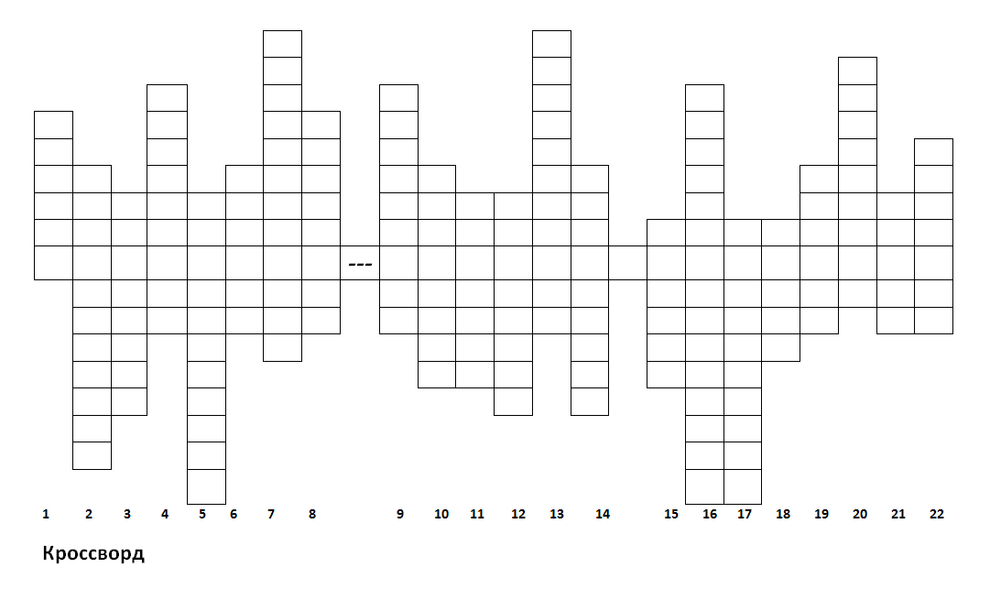

Кроссворд.
ХУДОЖЕСТВЕННЫЕ ТЕРМИНЫ.
По горизонтали: Высказывание Леонардо да Винчи о живописи: «Живопись – царица искусств»
По вертикали:
1. Жанр ИЗО. Описание природы.
2. Строительное искусство, зодчество.
3. Краски, которые разводятся водой, и картины, написанные такими же красками.
4. Картина, на которой изображена композиция из предметов обихода, фруктов, овощей.
5. Воспроизведение картины, их точное повторение в большом количестве экземпляров.
6. Картина, на которой изображен морской пейзаж.
7. Жанр ИЗО. На картине изображены исторические события.
8. Архитектурно – художественное оформление внутренних помещений.
9. Художественное оформление сцены в театре.
10. Узор, построенный на ритмичном чередовании и организованном расположении элементов.
11. Жанр ИЗО. Картина с изображением человека.
12. Однотонная живопись, выполненная одним цветом: серым, коричневым и т. д.
13. Вид книжной графики. Рисунок, поясняющий или дополняющий текст.
14. Жанр ИЗО. Сцены битв и сражений.
15. Художественное проектирование и конструирование.
16. Художник, изображающий животных.
17. Вид ИЗО, от латинского слова «высекать». Объемные изображения людей и животных.
18. Непрозрачная краска, разводится водой, слой этой краски плотный, матовый.
19. Роспись стен водяными красками по сырой штукатурке.
20. Писание икон.
21. Роспись ткани, выполненная ручным способом.
22. Жанр ИЗО. Сюжет из повседневной жизни.

